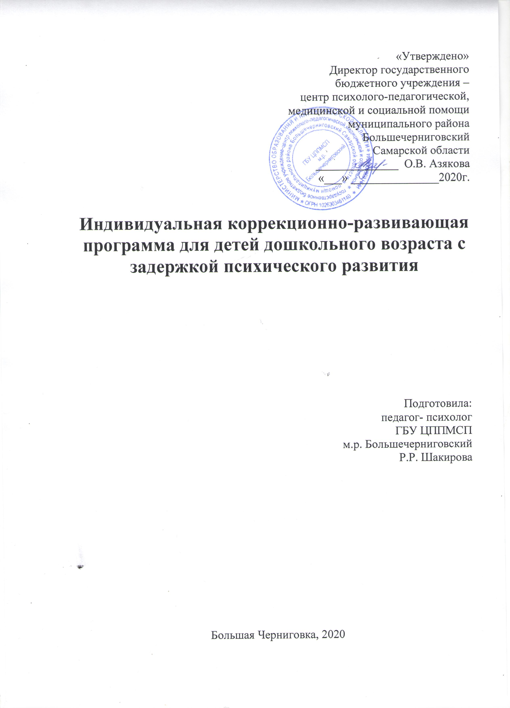

,

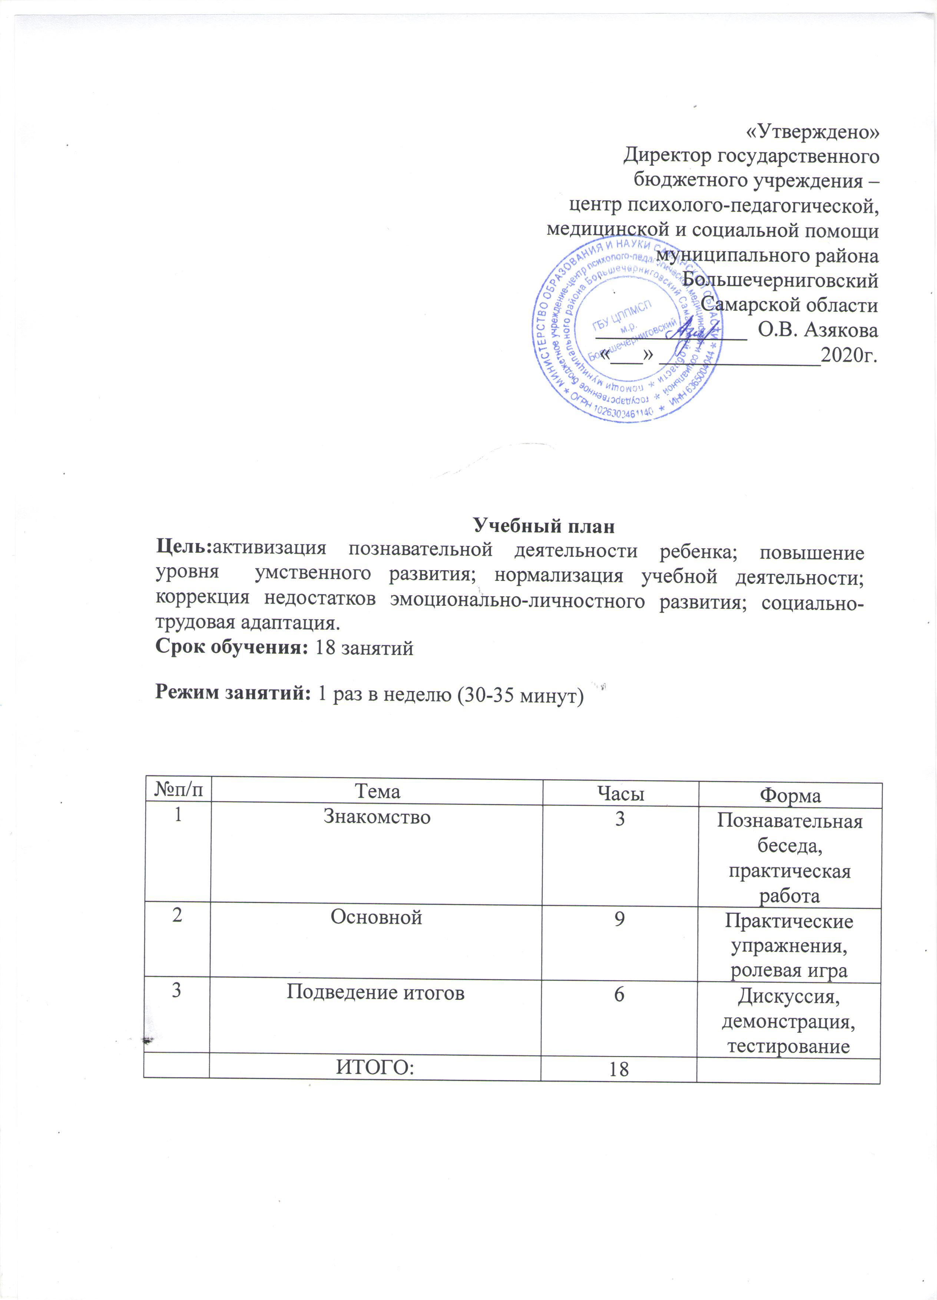

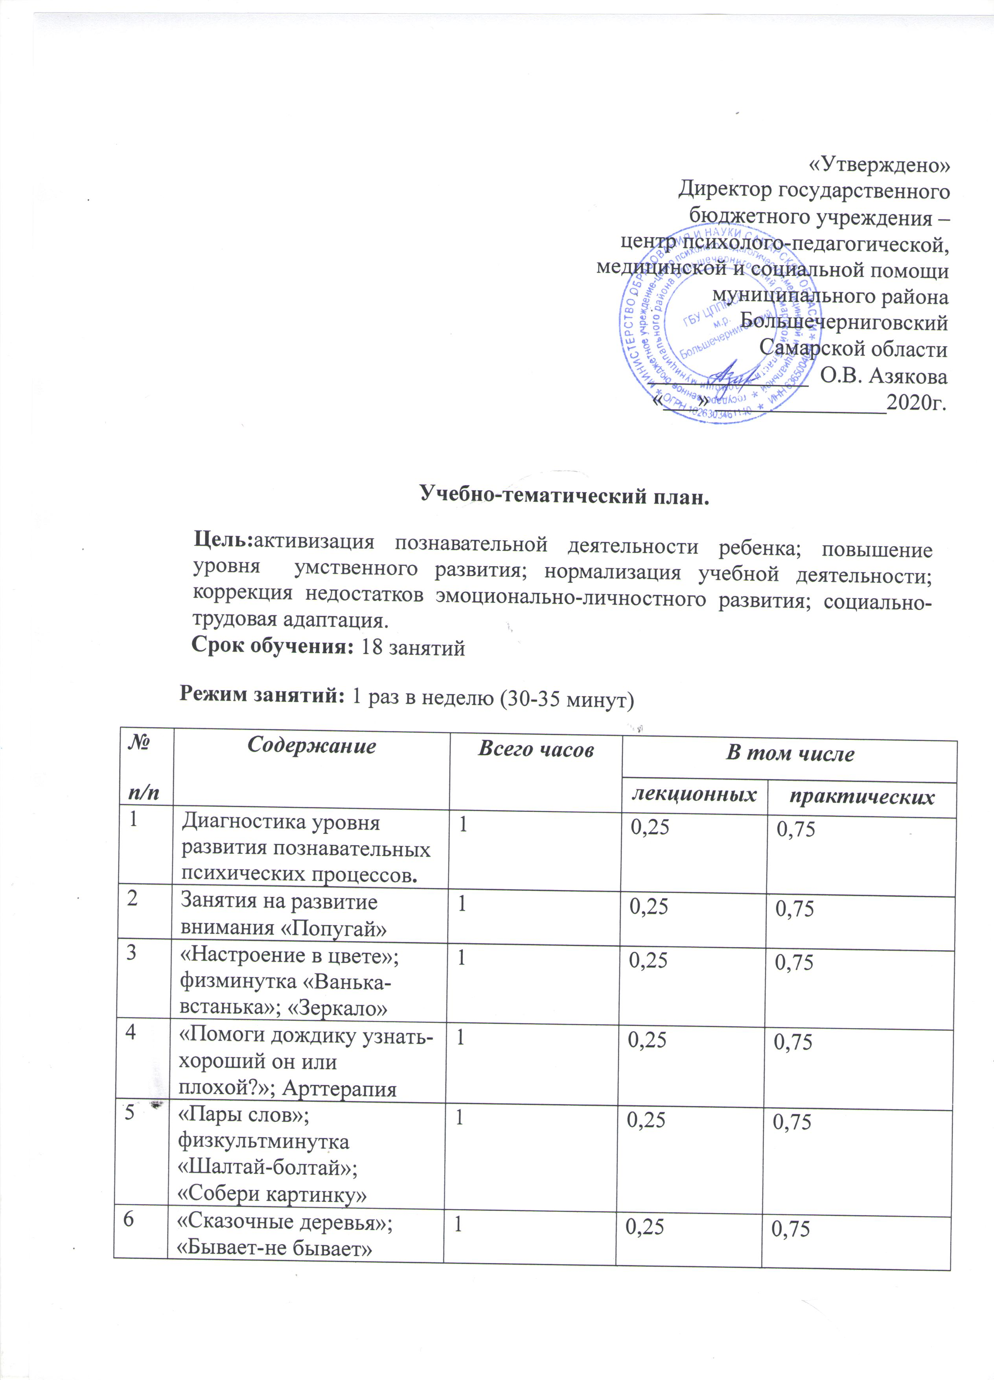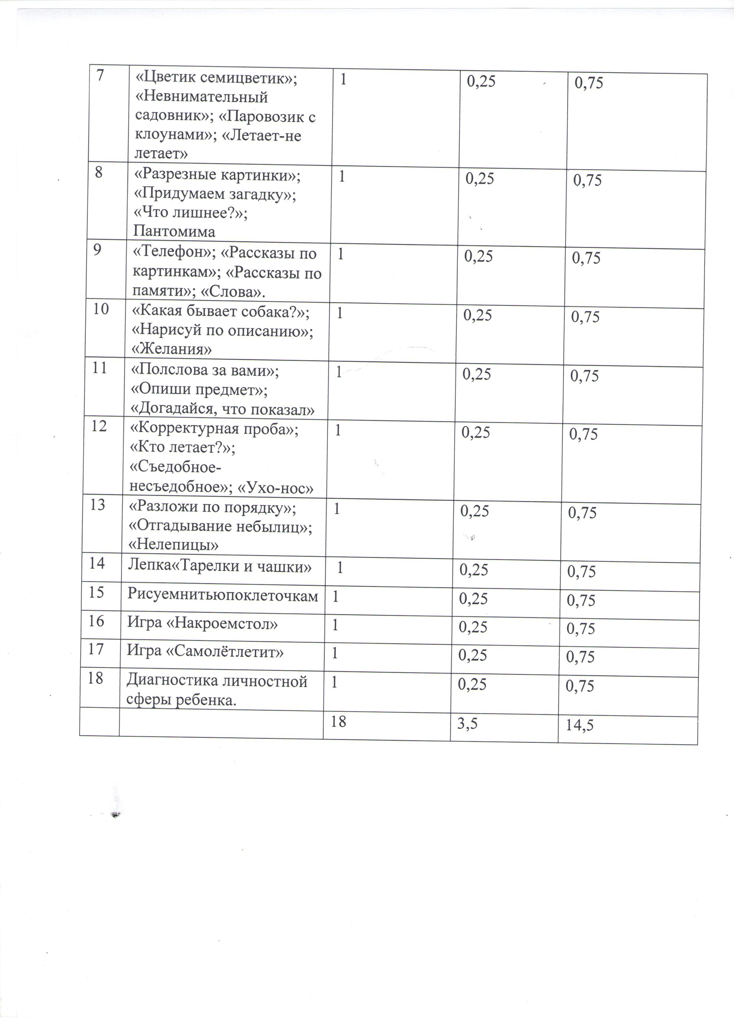

Пояснительная записка
В последние годы наметился рост числа детей, имеющих отклонения в психическом развитии и испытывающих вследствие этого трудности в обучении. Поиск наиболее эффективных методов коррекции детей с отклонениями в психическом развитии является актуальной проблемой современной педагогики и психологии. Известно, что среди неуспевающих школьников начальных классов почти половина отстает в психическом развитии от сверстников. Эти школьники испытывают большие трудности в овладении письмом, чтением, понятием числа, счетными операциями, конструктивной деятельностью и т.п. Неуспеваемость в школе часто вызывает у этой группы детей негативное отношение к учебе, к любой деятельности, создает трудности общения с окружающими, с успевающими детьми, с учителями. Все это способствует формированию асоциальных форм поведения, особенно в подростковом возрасте. Поэтому аномальное развитие психической сферы детей и, прежде всего, задержку психического развития следует рассматривать как психологическую и социальную проблему. ЗПР — это задержка развития всей психической сферы, а не отдельных психических процессов. Формирующее обучение проводится с учетом возраста наших учеников и ведущей деятельности этого возраста. Поэтому мы основной своей задачей считаем формирование высших психологических функций, испытывающих дефицит в развитии (восприятия, внимания, памяти). Главная роль в воспитании ребенка отводится, естественно, семье. Дать отцам и матерям педагогические знания, повернуть их лицом к ребенку, защитить детство последнего от неоправданных наказаний, грубости и несправедливости — вот в чем мы видим свою задачу. Ведь любая профессиональная деятельность педагога может быть результативной, если родители являются его активными помощниками и единомышленниками. Чтобы сделать родителей таковыми, приходится зачастую работать с ними не меньше, чем с их детьми. Воспитание родителей мы рассматриваем как формирование у них педагогической рефлексии, то есть умения самокритично оценить себя как воспитателя, посмотреть на ситуацию глазами ребенка. Главная задача педагога-психолога в работе с родителями детей, имеющих отклонения в психическом развитии, состоит в том, чтобы заинтересовать родителей перспективами нового направления развития детей. Родителей нужно постоянно держать в курсе всех дел, а поэтому заранее выбрать наиболее удачные формы взаимодействия с ними. Тогда мы сможем обеспечить одно из важнейших условий развития личности ребенка — согласованную совместную работу окружающих его взрослых. Это дает ребенку возможность перейти на следующую, более высокую стадию развития. Своей задачей я считаю не только развитие умственных способностей ребенка, но и их эмоциональное благополучие и социальную адаптацию. Цель: активизировать силы самого ребенка, настроить его на преодоление жизненных трудностей. В большинстве случаев у ребенка с задержкой психического развития большие внутренние резервы, часто бывают очень хорошие природные способности. Однако проявлять их из-за ограничения в развитии речи, гипервозбудимости или заторможенности этому ребенку трудно. Значит, наша цель — помочь им реализовать свои задатки путем подбора наиболее адекватной тактики коррекционной работы, выбора специальных приемов и методов воздействия на все сферы личности ребенка. Коррекционная работа ведется на основе принципа формирующего и щадящего обучения. Мы обучаем детей элементам психогимнастики, релаксации, переключению с одного вида деятельности на другой.

Основными задачами коррекционно-развивающей работы являются:
- Активизация познавательной деятельности ребенка;
- Повышение уровня умственного развития;
- Нормализация учебной деятельности;
- Коррекция недостатков эмоционально-личностного развития;
- Социально-трудовая адаптация.

Особенности развития детей с ЗПР:
- Ребенок с ЗПР наивен, несамостоятелен, непосредственен, он часто конфликтует со сверстниками, не воспринимает и не выполняет школьных требований.
- Не осознает себя учеником и не понимает мотивов учебной деятельности и ее целей.
- Информацию воспринимает замедленно и так же ее перерабатывает, а для более полного восприятия нуждается в наглядности и развернутости инструкций.
- Низкий уровень работоспособности, быстрая утомляемость, снижены объем и темп работы.
- В школе впервые начинает осознавать свою несостоятельность как ученика, у него возникает чувство неуверенности в себе, страх перед наказанием и уход в более доступную деятельность.
- Внимание характеризуется неустойчивостью, недостаточной концентрированностью на объекте.
- Уровень восприятия снижен (из-за недостаточных знаний об окружающем мире) и ведет к затруднению узнавания предметов, замедлению процесса переработки информации.
- Снижен уровень познавательной активности (недостаточная любознательность, неспособность решения головоломок).
- Устная речь содержит негрубые нарушения как произношения, так и грамматического строя.
- Особенности речевого развития детей с ЗПР могут проявляться неравномерно: у одних детей преобладают фонетико-фонематические расстройства, а у других - лексико-грамматические.

Особенности эмоциональной сферы детей с ЗПР:
- Низкая потребность в общении сочетается с дезадаптивными формами взаимодействия.
- Взаимоотношения с окружающими поверхностны, мимолётны, ситуативны, неустойчивы.
- Расторможенность психических процессов, повышенная возбудимость.
- Общая незрелость приводит детей к зависимости от более волевых членов коллектива, подчинённости им.
- Нет развитой самооценки, устойчивости и критичности.
- Поведение непоследовательно, неровно, часто нелогично, конфликтно, непредсказуемо.
- Снижена социализация из-за способов психологической защиты: избегание, конфликты, хвастовство, обман.
Содержание программы:
ЗАНЯТИЕ №1
Цель: Знакомство психолога с ребенком, ребенка с психологом. Развитие навыка работы в парах. Развитие памяти, внимания.
Ход занятия:
1. Ритуал приветствия:
Цель: знакомство, развитие умения слушать друг друга.
Ход: Психолог выбирает предмет (игрушка), показывает его ребенку и говорит, что этот предмет будет символом нашей пары, он будет нам во всем помогать. Психолог держит предмет и рассказывает ребенку о себе, затем передает символ ребенку, он тоже рассказывает все, что считает нужным, о себе. Когда знакомство закончится, ребенок вместе с психологом выбирают место, где будет находиться их символ.
Затем психолог и ребенок договариваются, что прежде, чем начать занятие, они будут брать друг друга за руки в кругу, а в центре стоит символ. И каждый пожелает что-нибудь хорошее. Это и будет являться ритуалом приветствия во всех занятиях.
2.Диагностика уровня развития познавательных психических процессов.
Диагностика мышления: Методика «Нелепицы»; «Времена года»; «Что здесь лишнее»; «Кому чего не достает»; «Пройди через лабиринт
Диагностика памяти: Методика «Узнай фигуры»; «Память на числа»; «Смысловая память»
Занятие №2
Цель: развитие внимания.
1. Найди отличия между двумя на первый взгляд одинаковыми картинками.
2. Посмотри внимательно и скажи, что перепутал художник.
3. Определи, что на каждой картинке не дорисовано.
4. Найди среди игрушек две одинаковые.
3. «Попугай»
Цель: развитие восприятие.
- Догадайся, фрагменты каких животных нарисованы и дорисуй их.
- Под каждым предметом нарисуй геометрическую фигуру, на которую он похож.
- Собери картинку, разрезанную на части.
4. Итог занятия:
- Чем мы сегодня занимались?
- Что понравилось больше всего?
5. «Ритуал прощания»
Ребенок с психологом садятся и передавая символ друг другу, прощаются.
ЗАНЯТИЕ №3
Цель: формирование положительного отношения к школе. Развитие навыка работы в парах. Воспитание наблюдательности.
Ход занятия:
1. «Ритуал приветствия»
2. «Настроение в цвете»
Цель: развитие воображения, эмоциональный настрой ребенка на работу.
Ход: Ребенку предлагается красками нарисовать свое настроение на листе бумаги.
5. Физминутка «Ванька-встанька»
Цель: Дать возможность детям отдохнуть. Обучение умению действовать по инструкциям.
Ход: Отдых наш физкультминутка
Занимай свои места:
Раз – присели, два – привстали.
Руки к верху все подняли.
Сели, встали, сели, встали
Ванькой-встанькой словно стали,
А потом пустились вскачь,
Будто мой упругий мяч.
6. «Зеркало»
Цель: развитие навыка работы в парах
Ход: Дети разбиваются по парам. Встают лицом к лицу, смотрят друг на друга и повторяют движения.
7. Итог занятия.
8. Ритуал прощания.
ЗАНЯТИЕ №4
Цель: познакомить ребенка с противоречивостью явлений через понятие «хорошо плохо».
Ход занятия:
1. «Ритуал приветствия»
2. «Помоги дождику узнать – хороший он или плохой?»
Жил-был дождик. Однажды скучал он на тучке и вдруг услышал-из под земли его кто-то зовет: «Помоги мне, хороший дождик, полей меня!» Спустился дождик на землю и понял, что его зовет из-под земли зернышко. Полил его дождик и выросло дерево. «Спасибо тебе, хороший дождик!» - сказало дерево. «Спасибо тебе, хороший дождик!» - сказало дерево. Запрыгал дождик от удовольствия по кустам и…облил птичку. Заплакала птичка: «Плохой дождик: намочил все мои перья, мне теперь никак не взлететь, лиса меня поймает!» Огорчился дождик, пошел, не разбирая дороги, и угодил в болото. А там ему очень обрадовались лягушки: «Здравствуй, хороший дождик! Помоги нам! Мы давно тебя ждем – болото совсем пересыхает». Припустил дождик что было силы и намочил девочку. Рассердилась девочка: «Плохой дождик! Испачкал мое новое платье, а бантик намок и стал некрасивым!» Испугался дождик, хотел на тучке спрятаться, но услышал, как его позвал мальчик: «Эй, хороший дождик! Полей подольше и посильней – мне надо кораблики в лужах пускать!» Снова припустил дождик.
А вечером вернулся он на тучку и подумал: «Хороший я или плохой?» А ты как думаешь?
Предложить нарисовать один из эпизодов рассказа.
3. Обсуждение рисунков, подведение итогов занятия.
4. Ритуал прощания.
ЗАНЯТИЕ № 5
Цель: развитие памяти, мышления, навыка совместной деятельности.
Ход занятия:
1. «Ритуал приветствия»
2. «Пары слов»
Цель:развитие памяти. Обучение запоминанию по ассоциации.
Ход:Ребенку нужно запомнить вторые слова из пары слов: кошка – молоко, булка – масло, мальчик – машина, зима – гора, стол – пирог, зубы – щетка, река – мост.
Затем психолог говорит первое слово из пары, а дети второе слово. Психолог объясняет, как можно легче запомнить, если установить взаимосвязь между словами.
3. Физкультминутка «Шалтай-болтай»
Цель: развитие памяти, навыка работы по образцу.
Ход: Ребенок поворачивает туловище вправо, влево, руки свободно болтаются как у тряпочной куклы на слова «свалился во сне» резко наклоняет корпус тела вниз.
Психолог показывает пример, ребенок повторяет.
«Шалтай-болтай
сидел на стене
Шалтай-болтай
Свалился во сне»
4. «Собери картинку»
Цель: развитие мышления.
Ход: Ребенку выдаются детали от разрезанной картинки. Ребенок собирает, психолог при необходимости помогает.
Второе задание усложняется. Можно внести элемент соревнования. Возможно совместное собирание картинки.
6. Итог занятия.
7. Ритуал прощания.
ЗАНЯТИЕ №6
Цель: Развитие навыков общения, воображения, внимания.
Ход занятия:
1. «Ритуал приветствия».
Тема 3. Сказочные деревья.
Цель: тренировка манипуляционных движений на базе сенсомоторных интеграций (визуально-моторной, вестибулярно-визуальной) и произвольной регуляции.
- Упражнение гимнастики для глаз № 3, 4. Упражнения для развития мелкой моторики:: «Кулак, ребро, ладонь», «Фонарики», «Дом – ежик – замок».
- Разминка: упражнение «Чайник с крышечкой», игра «Тени».
- Пальчиковая игра «Сосчитаем пальчики». Изобразительное творчество: оттиск печатками «Деревья в волшебном лесу». Игра малой подвижности «Елка, береза, дуб».
- Упражнение на релаксацию «Плывем в облаках».
5. «Бывает - не бывает»
Цель: развитие воображения, внимания.
Ход: Психолог говорит предложения. Если это бывает –ребенок хлопает в ладоши, не бывает – топает ногами.
«Волк бродит по лесу. Волк сидит на дереве. В кастрюле чашка варится. Кошка по крыше гуляет. Собака по небу плывет. Девочка ласкает собаку. Домик девочку рисует».
7. Итог занятия.
8. «Ритуал прощания».
ЗАНЯТИЕ № 7
3. «Цветик - семицветик»
Психолог рисует цветок с семью лепестками: красным, желтым, голубым, розовым, коричневым, синим, оранжевым. Середина цветка- зеленая. Ребенку предлагается запомнить этот цветок и нарисовать точно такой же.
4. «Невнимательный садовник»
Садовник решил посадить новые плодовые деревья в саду, но он был очень невнимательным и купил на базаре 2 лишних пакетика с семенами. Помоги садовнику найти лишние пакетики, если на них написано: «Яблоня», «Груша», «Вишня», «Роза», «Слива», « Береза», « Персик».
5. «Паровозик с клоунами»
Все дети превращаются в «поезд», в котором едут «клоуны». «Клоуны» любят баловаться, веселиться, прыгать, поэтому «поезд» по сигналу взрослого (гудок) останавливается, «вагончики» разъезжаются в разные стороны, дети падают. Основная задача - при падении быть внимательным к окружающим детям, стараться их не задеть. После того как «поезд» отремонтируют, игра продолжается.
6. «Летает - не летает».
Дети садятся или становятся полукругом. Психолог называет предметы. Если предмет летает - дети поднимают руки. Если не летает – руки у детей опущены. Психолог может сознательно ошибаться, у многих ребят руки непроизвольно, в силу подражания, будут подниматься. Необходимо своевременно удержаться и не поднимать рук, когда назван нелетающий предмет.
7. Итог занятия.
8. «Ритуал прощания».
ЗАНЯТИЕ № 8
Цель: развитие мышления.
Ход занятия:
1. «Ритуал приветствия».
2. «Разрезные картинки» (складывание рисунка из его частей)
Берется любая открытка (лучше использовать изображении неживого мира) и разрезается на две равные части. Ребенка просят составить ее. Другая на четыре части и так далее. Выполняя задание, ребенок ориентируется на рисунок изображенный на открытке.
3. «Придумаем загадку».
Логика придумывания загадок сложна для дошкольников, поэтому начинать следует с внешних признаков окружающих предметов. Например: «Большой, круглый, полосатый, а внутри красный» (арбуз). Затем добавляются функциональные признаки: «Шумит, ворчит, глотает, все дома очищает» (пылесос).
Далее предлагаются сравнения и литературные загадки. Например: «Крашено Коромысло через реку повисло» (радуга). Непонятные слова объясняются.
4. «Что лишнее?»
Психолог называет три (позже четыре) предмета, один из которых не подходит к данной классификации. Например: огурец, яблоко, помидор (овощи- фрукты); стул, стол, шкаф, платье (мебель- одежда). Ребенок выделяет «лишний» предмет и объясняет свой выбор. Хорошо использовать в этой игре наглядную опору- картинки и предметы.
5. Пантомима.
Я – комнатный цветок в детском саду. Мне хорошо, когда меня поливают, рыхлят землю, моют листья. Мне не нравится, когда ребята громко кричат. Мне скучно, когда ребята уходят домой и я остаюсь один.
Выразить телом и мимикой радость, удовольствие, скуку, раздражение.
6. Итог занятия.
7 «Ритуал прощания».
ЗАНЯТИЕ № 9
Цель: развитие памяти.
Ход занятия:
1. «Ритуал приветствия».
2. «Телефон»
В игре участвуют не менее трех игроков. Словесное сообщение передается друг другу, пока оно не вернется к первому игроку. Сообщение может состоять из одного слова, постепенно превращаясь в длинное предложение.
3 «Рассказы по картинкам»
Ребенку предлагается составить рассказ по картинке. Используются смешные сюжеты, можно из комиксов.
4. «Рассказы по памяти»
Ребенка просят рассказать просмотренный недавно мультфильм.
5. «Слова»
Дети по очереди называют слова, где последняя буква предыдущего слова является началом следующего. Например: «арбуз-зонт-троллейбус...»
6. Итог занятия.
7 «Ритуал прощания».
ЗАНЯТИЕ № 10
Цель: развитие воображения
Ход занятия:
1. «Ритуал приветствия».
2. «Какая бывает собака?»
Можно попросить ребенка представить себе собаку и рассказать о ней как можно больше: какая у нее шерсть, что она любит есть, какой формы у нее хвост и уши, какой у нее характер и т.д.
3. «Нарисуй по описанию».
Психолог читает текст: «Стоял белый дом. Крыша у него треугольная. Большое окно красное, а маленькое желтое. Дверь коричневая. Текст нужно прочитать еще раз в медленном темпе, по одному предложению. Дети в это время с закрытыми глазами должны представить себе этот дом, а потом нарисовать его.
4. «Желания»
Представьте себе, у нас в группе появился настоящий волшебник. Он говорит, что может исполнить 5 любых желаний для каждого. Что бы вы у него попросили? Этот старец очень мудрый. Он может ответить на любые вопросы. О чем бы вы его спросили?
5. Итог занятия.
6. Ритуал прощания».
ЗАНЯТИЕ №11
Цель: Развитие речи учащихся, фонематического слуха.
Ход занятия:
1. «Ритуал приветствия».
2. «Полслова за вами».
Ход: Психолог произносит начало слова, дети заканчивают слово. Слова можно подбирать по определенным темам. Работа может проводиться в парах и фронтально.
3. «Опиши предмет»
Цель: Знакомство с понятиями «свойства и признаки предметов», формирование умения угадывать предмет по его признакам.
Ход: психолог задумывает предмет, дети задают наводящие вопросы, пытаясь по признакам угадать задуманное.
5 «Догадайся, что показал» (пантомима)
Цель: Развивать внимание наблюдательность, терпение.
Ход: Желающий изображает предмет (живой или неживой), не произнося никаких звуков. Остальные пытаются угадать, что изображается.
8 Итог занятия.
9«Ритуал прощания».
ЗАНЯТИЕ № 12
Цель: развитие моторно-двигательного внимания.
Ход занятия:
1. «Ритуал приветствия».
2. «Корректурная проба».
Цель: обучение способности концентрации, объема, переключения, устойчивости внимания.
Детям предлагается на специальном бланке расставить значки, как в образце. Психолог фиксирует время, затраченное на выполнение задания, и число ошибок.
3. «Кто летает?»
Психолог произносит слова. Если он называет летающий предмет, ребенок отвечает "летает" и изображает, что машет крыльями. Если назван нелетающий предмет, то ребенок молчит и не поднимает руки.
4. «Съедобное – несъедобное»
В зависимости от названного предмета (съедобен он или нет) ребенок должен ловить или отбивать мяч, брошенный ему психологом.
5. «Ухо – нос»
Ребенок слушает команду: "Ухо" и дотрагивается до уха. "Нос" - дотрагивается до носа. Психолог сначала выполняет задание вместе с ребенком, затем умышленно допускает ошибки. Ребенок должен быть внимательным и не ошибиться.
5. Итог занятия 6. Ритуал прощания»
ЗАНЯТИЕ № 13
Цель: развитие мышления.
Ход занятия:
1. «Ритуал приветствия».
2. «Разложи по порядку»
Используются готовые серии сюжетных последовательных картинок. Ребенку дают картинки и просят их рассмотреть. Объясняют, что картинки должны быть разложены по порядку развертывания событий. В заключение ребенок составляет рассказ по картинкам.
3. «Отгадывание небылиц»
Психолог рассказывает о чем-то, включая в свой рассказ несколько небылиц. Ребенок должен заметить и объяснить, почему так не бывает.
Пример: Я вот что хочу вам рассказать. Вот вчера - иду я по дороге, солнышко светит, темно, листочки синие под ногами шуршат. И вдруг из-за угла как выскочит собака, как зарычит на меня: "Ку-ка-ре-ку!" - и рога уже наставила. Я испугался и убежал. А ты бы испугался?
Иду я вчера по лесу. Кругом машины ездят, светофоры мигают. Вдруг вижу - гриб. На веточке растет. Среди листочков зеленых спрятался. Я подпрыгнул и сорвал его.
Пришел я на речку. Смотрю - сидит на берегу рыба, ногу на ногу закинула и сосиску жует. Я подошел, а она прыг в воду - и уплыла.
4. «Нелепицы»
Предложить детям рисунки, в которых содержатся какие-нибудь противоречия, несообразности, нарушения в поведении персонажей. Попросить ребенка найти ошибки и неточности и объяснить свой ответ. Спросите, как бывает на самом деле.
5. Физминутка «Ванька-встанька»
Цель: Дать возможность детям отдохнуть. Обучение умению действовать по
инструкциям.
Ход: Отдых наш физкультминутка
Занимай свои места:
Раз – присели, два – привстали.
Руки к верху все подняли.
Сели, встали, сели, встали
Ванькой-встанькой словно стали,
А потом пустились вскачь,
Будто мой упругий мяч.
6. Итог занятия.
7. Ритуал прощания».
ЗАНЯТИЕ №14
«Лепка посуды»
Цель: развитие гибкости и силы мелкой мускулатуры пальцев рук через лепку из пластилина (сдавливание, расплющивание, раскатывание).
ЗАНЯТИЕ №15
«Рисуем нитью по клеточкам»
Цель: развитие мелкой моторики, развитие пространства.
ЗАНЯТИЕ №16
«Накроем стол»
Цель: развитие пространственных отношений: ориентировка в пространстве
ЗАНЯТИЕ №17
Игра «Самолёт летит»
Цель: Развитие слухового внимания через подвижные игры.
ЗАНЯТИЕ №18
Цель: Диагностика личностной сферы.
Ход занятия:
Рисуночные тесты «Автопортрет», «Моя семья».
Сбор информации о ребенке. Наблюдение.
Итог занятия.
«Ритуал прощания»

Рефлексивный отчет по индивидуальной коррекционно-развивающей программе обучающегося ГБОУ ООШ СП детский сад « » пос. Иргизский ЗИР250312 «Индивидуальные занятия для детей дошкольного возраста с задержкой психического развития»

Аномальное развитие психической сферы детей и, прежде всего, задержку психического развития следует рассматривать как психологическую и социальную проблему. ЗПР — это задержка развития всей психической сферы, а не отдельных психических процессов. Формирующее обучение проводится с учетом возраста детей и ведущей деятельности этого возраста. Поэтому основной своей задачей считаем формирование высших психологических функций, испытывающих дефицит в развитии (восприятия, внимания, памяти). Это дает ребенку возможность перейти на следующую, более высокую стадию развития. Своей задачей я считаю не только развитие умственных способностей ребенка, но и их эмоциональное благополучие и социальную адаптацию.
Основы знаний закладываются в младшем возрасте, и то, что будет упущено в этот период, трудно будет восполнить впоследствии. Поэтому обучению и воспитанию детей с ЗПР необходимо уделять особое внимание. Для проведения коррекционно-педагогической работы с ребенком, имеющим нарушение интеллекта необходимо знать особенности формирования их познавательных процессов.
При обучении ребенка учитываются его возрастные возможности и индивидуальные особенности. На каждом этапе выделены основные направления коррекционной работы, которые с каждым разом усложняются.
Педагогом–психологом Шакировой Р.Р. была проведена коррекционно - развивающая программа по коррекции и развитии познавательной и личностной сферы ребенка. Целью данной программы является: активизация познавательной деятельности ребенка; повышение уровня умственного развития; нормализация учебной деятельности; коррекция недостатков эмоционально-личностного развития; социально-трудовая адаптация.
Занятия проводились 1 раз в неделю.
Продолжительность занятий составляла 30-35 минут.
Количество занятий: 18
1) индивидуальная работа

Очень понравились занятие физкультминутки» 1. Развитие крупной моторики и зрительно-двигательной координации.
С ребенком проводилась физкультминутка на развитие крупной моторики, обучение умению действовать по инструкции.
2. Развитие внимания и зрительного восприятия.
Работа в данном направлении осуществляется последовательно: ребенка учили следить взглядом за перемещением предметов, обучали различать геометрические формы, воссоздавать целостное изображение предмета по образцу, сравнивать и выкладывать по линейке трафареты различных форм и размеров.
3. Формирование и развитие пространственной ориентировки.
Ребенка учат сначала ориентироваться на различных плоскостях (доска, мольберт и т.п.), затем на листах бумаги, расставлять предметы (трафареты), следить за их перемещением и определять направления движений руки на листе бумаги.
4. Развитие слухомоторной координации, формирование взаимосвязи слухового внимания и графического навыка.
Важным здесь было научить ребенка воспринимать и дифференцировать предметы и явления по звуковым характеристикам, а затем выполнять различные графические задания.
5. Формирование базовых графических навыков.
Обучали проводить различные линии по подражанию действиям педагога, а затем по предложенному образцу; копировать, дорисовывать, обводить, штриховать контуры предметов, выполнять задания по речевой инструкции на листах бумаги.
Очень понравились занятие по лепке, пазлы, рисование карандашами и пальчиковые рисунки.

20.04.2019 г.

Подготовила педагог-психолог Шакирова Р.Р.

